УТВЕРЖДЕНА
постановлением Администрации
городского округа "Город Архангельск
от 16 мая 2023 г. № 775

Схема границ публичного сервитута

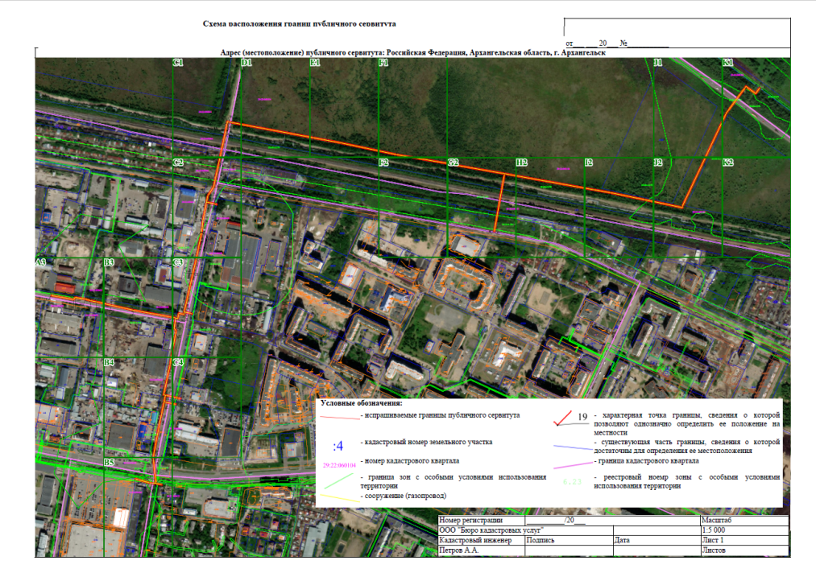

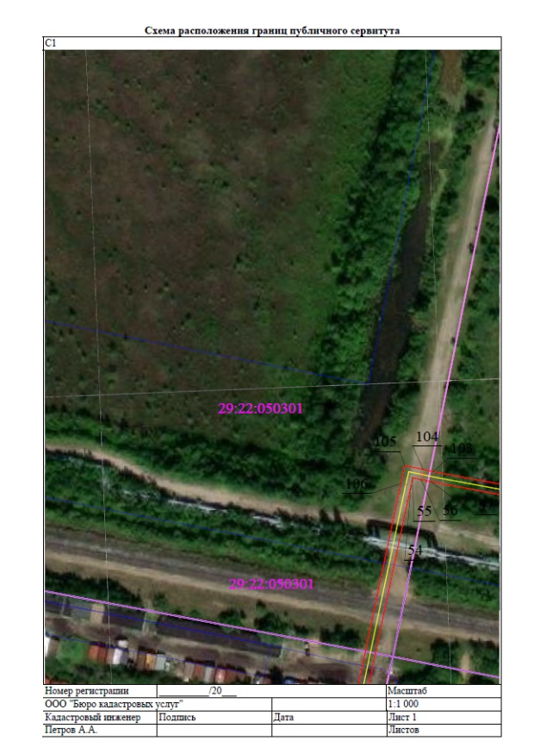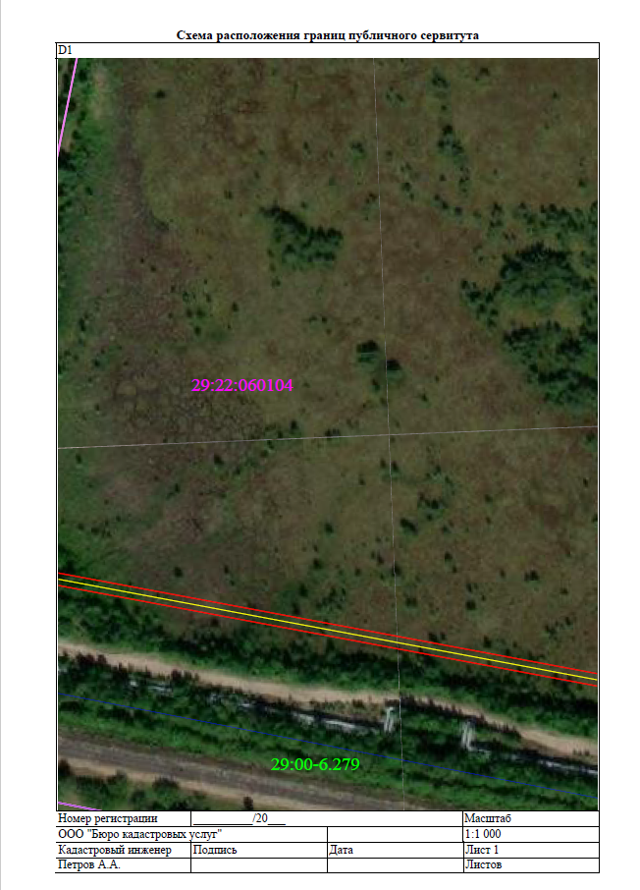
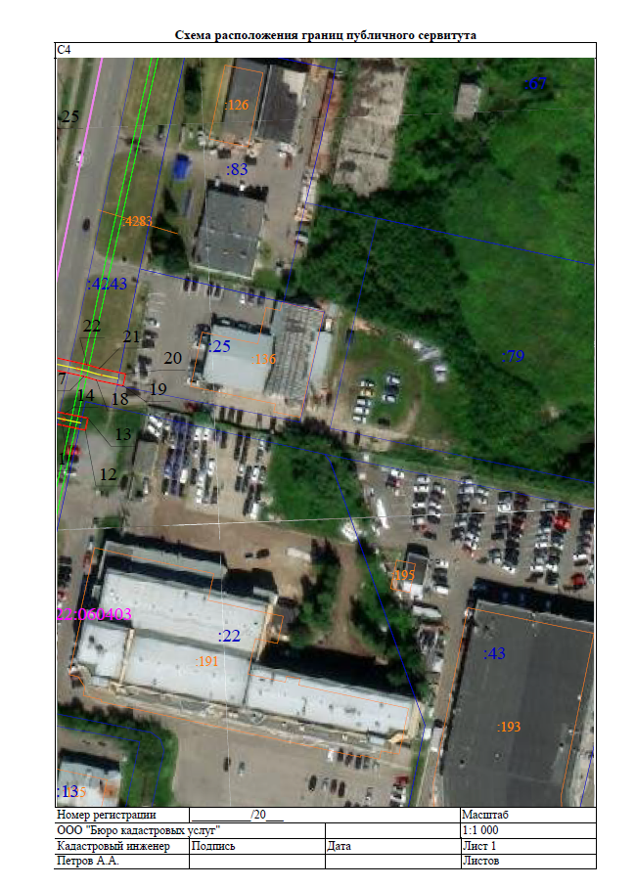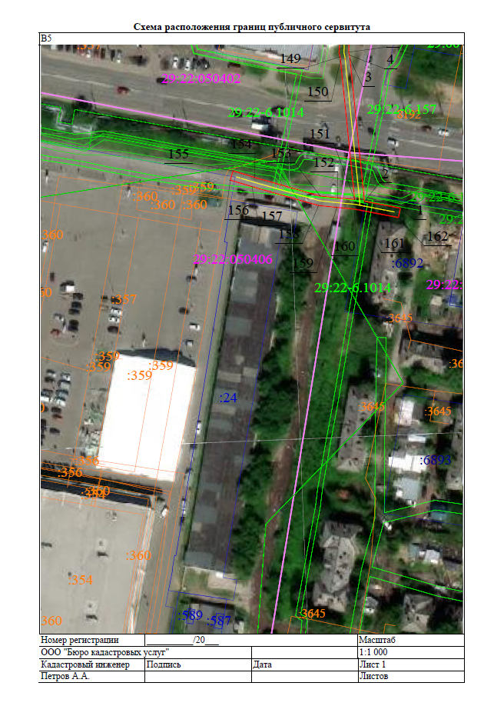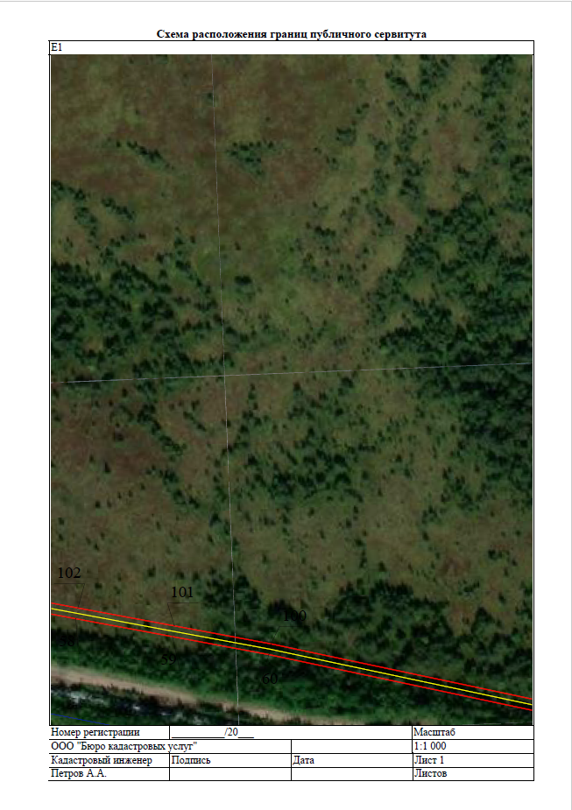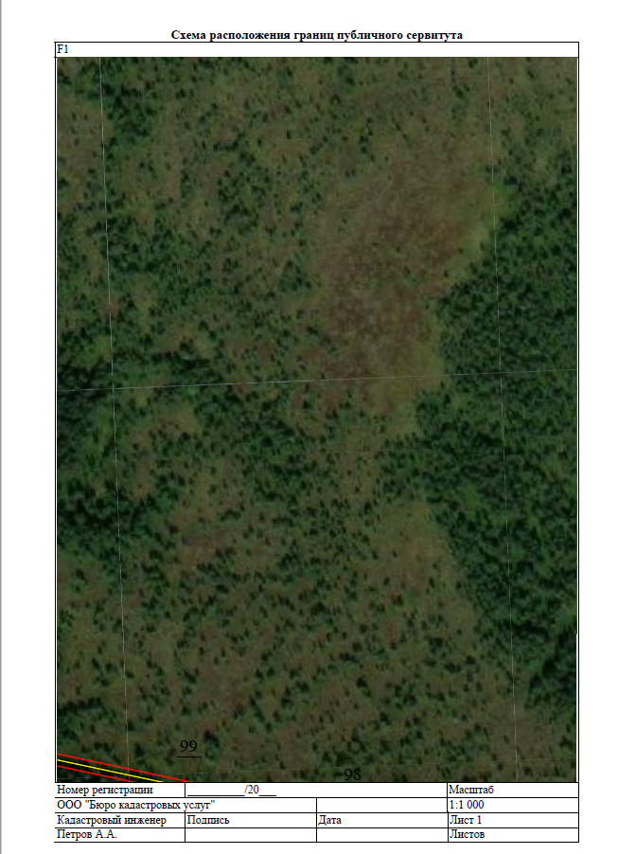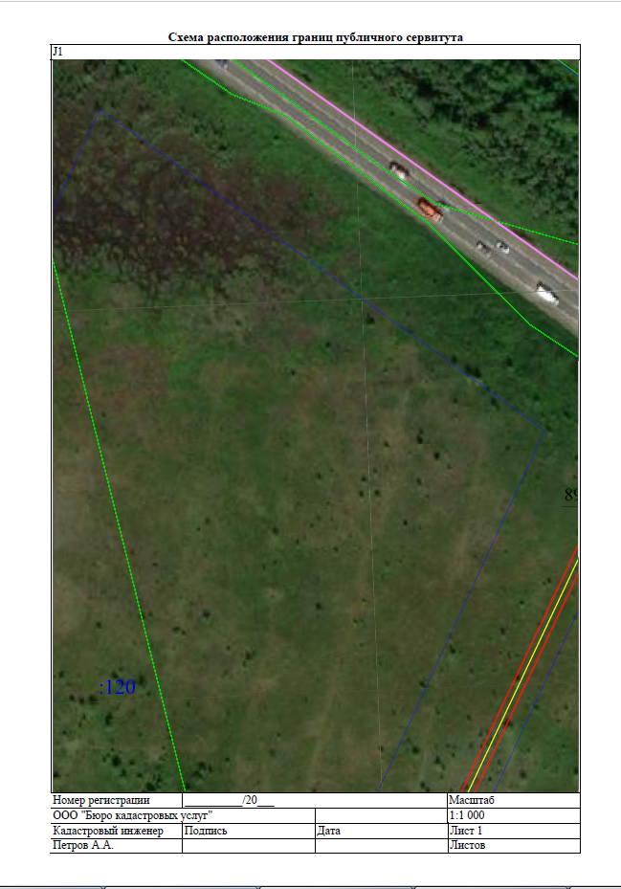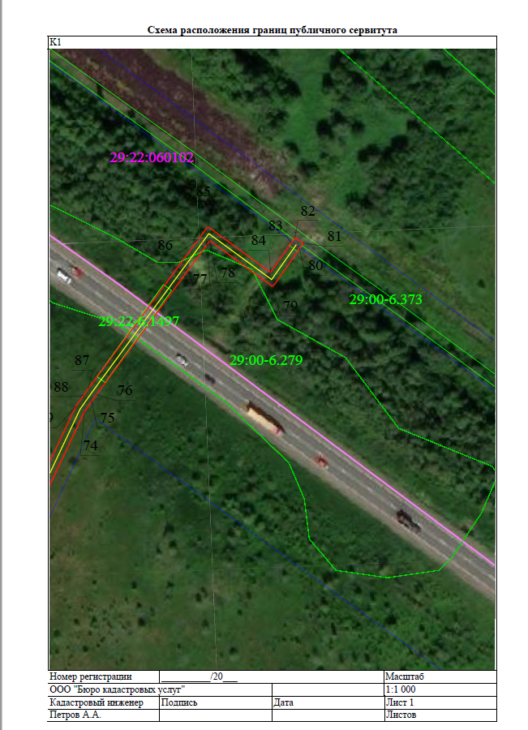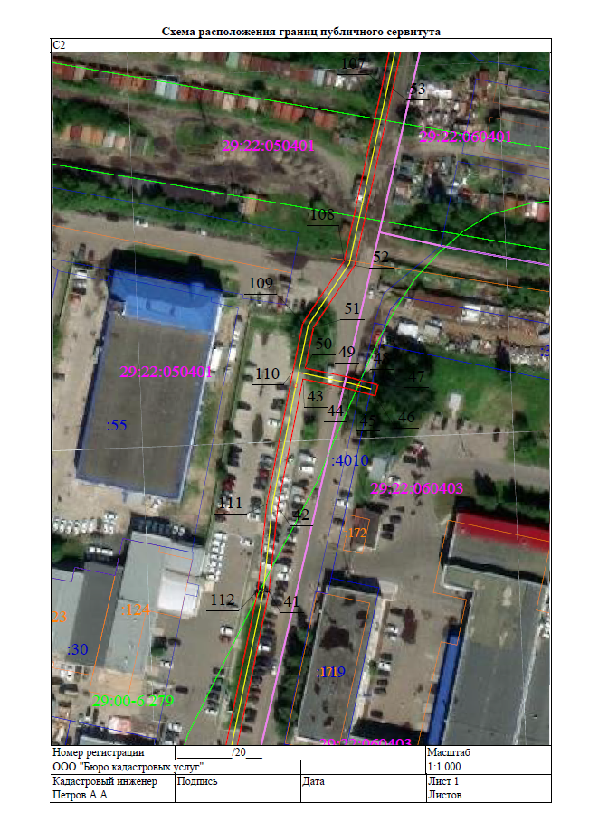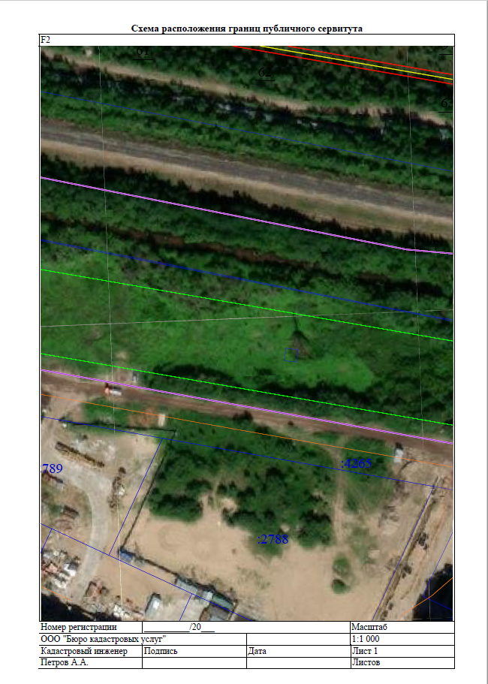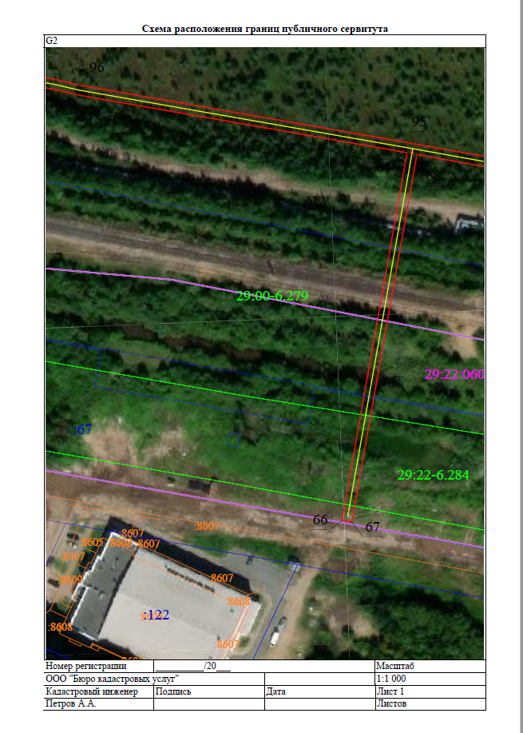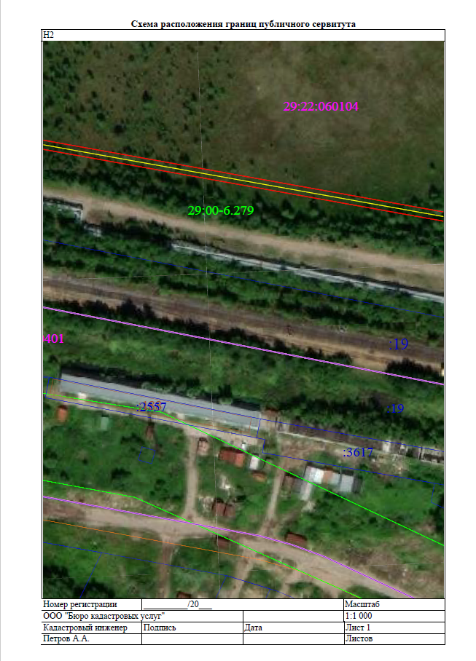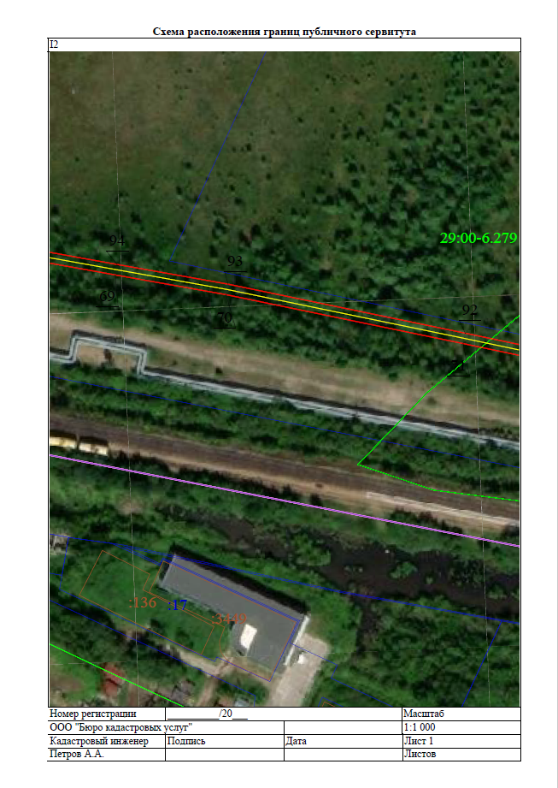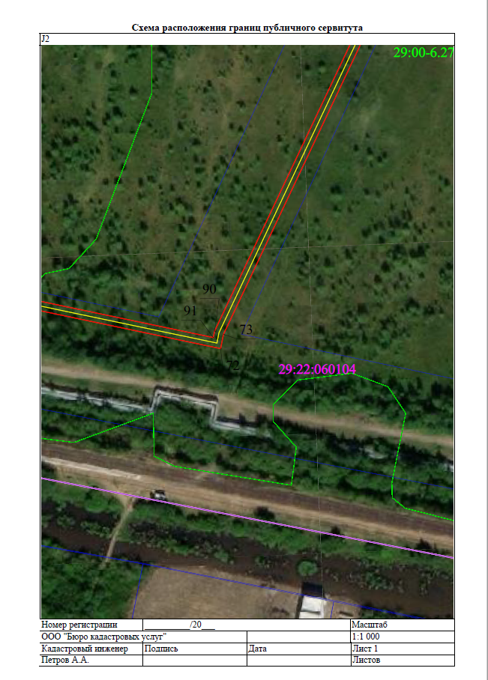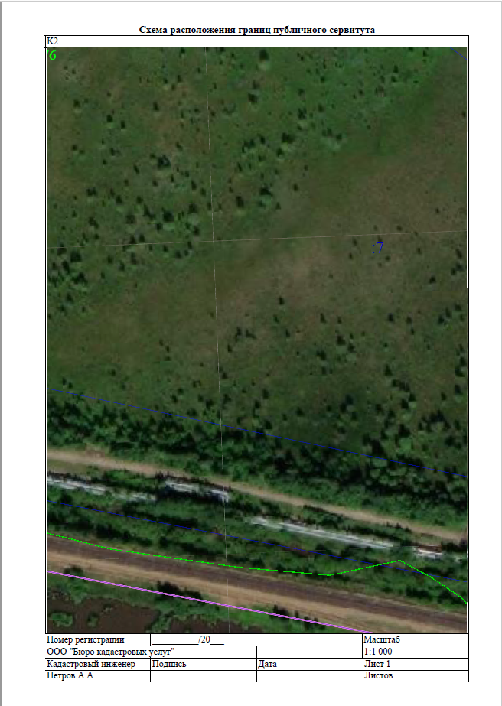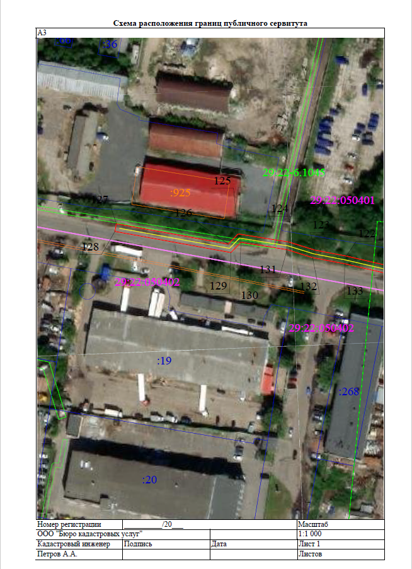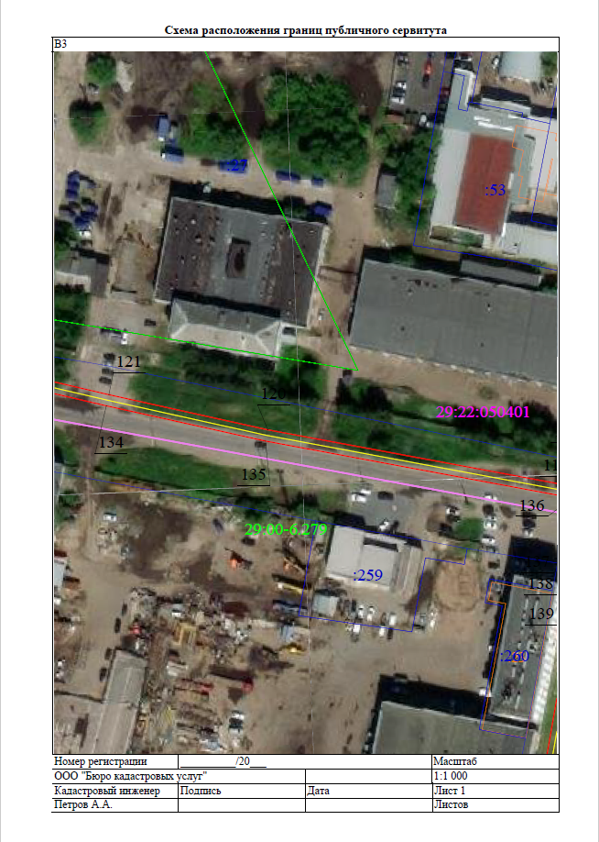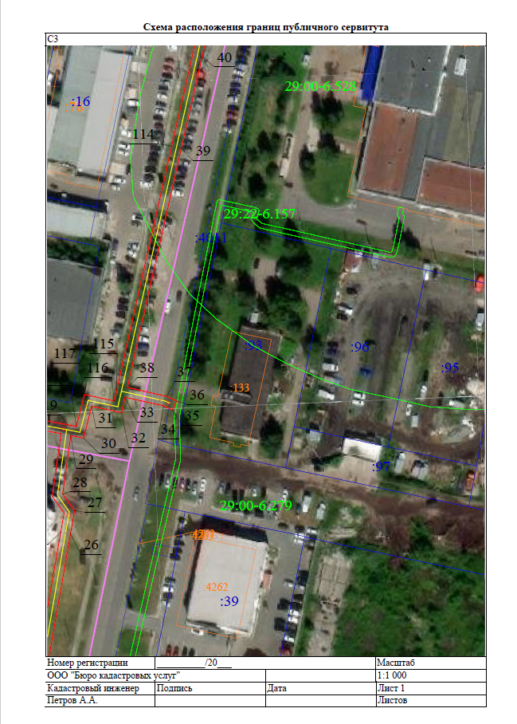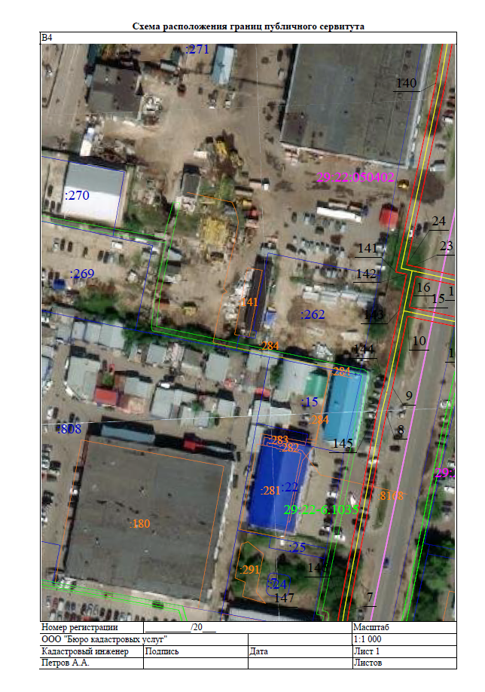

Система координат МСК-29, зона 2
Метод определения координат характерных точек границ – метод спутниковых геодезических измерений (определений)
Площадь публичного сервитута – 12 938 кв.м. в том числе:
по единому землепользованию 29:22:000000:19 – 402 кв.м.;
по земельному участку 29:22:060102:15 – 8 кв.м.;
по земельному участку 29:22:060401:67 – 202 кв.м.;
по земельному участку 29:22:060412:6892 – 59 кв.м.;
по земельному участку 29:22:050406:350 – 3 кв.м.;
по земельному участку 29:22:060403:118 – 8 кв.м.;
по земельному участку 29:22:060403:22 – 8 кв.м.;
по земельному участку 29:22:060403:25 – 8 кв.м.;
по земельному участку 29:22:060403:4010 – 15 кв.м.;
по земельному участку 29:22:060403:4011 – 8 кв.м.;
по земельному участку 29:22:060403:4243 – 96 кв.м.;
по земельному участку 29:22:000000:7948 – 145 кв.м.;
по земельному участку 29:22:000000:7839 – 1600 кв.м.;
по земельному участку 29:22:000000:7820 – 1497 кв.м.;
по земельному участку 29:22:000000:7911 – 123 кв.м.;
по земельному участку 29:22:000000:7857 – 335 кв.м.;
по земельному участку 29:22:000000:12616 – 45 кв.м.;
по земельному участку 29:22:000000:7859 – 118 кв.м.;
по земельному участку 29:22:000000:8693 – 17 кв.м.;
по земельному участку 29:22:000000:7510 – 1463 кв.м.;
по землям кадастрового квартала 29:22:060102 - 299 кв.м.;
по землям кадастрового квартала 29:22:060104 - 6006 кв.м.;
по землям кадастрового квартала 29:22:060401 - 5 кв.м.;
по землям кадастрового квартала 29:22:050301 - 179 кв.м.;
по землям кадастрового квартала 29:22:050406 - 187 кв.м.;
по землям кадастрового квартала 29:22:060412 - 102 кв.м.
Обозначение характерных точек границы | Координаты, м |  | Средняя квадратическая погрешность определения координат характерных точек границ
 | X | Y
1 | 650 648,62 | 2 523 208,78 | 0,10
2 | 650 651,50 | 2 523 193,79 | 0,10
3 | 650 711,17 | 2 523 187,70 | 0,10
4 | 650 712,59 | 2 523 187,52 | 0,10
5 | 650 713,84 | 2 523 187,22 | 0,10
6 | 650 717,10 | 2 523 187,34 | 0,10
7 | 650 731,98 | 2 523 189,63 | 0,10
8 | 650 816,00 | 2 523 205,52 | 0,10
9 | 650 827,05 | 2 523 208,22 | 0,10
10 | 650 857,47 | 2 523 214,56 | 0,10
11 | 650 852,90 | 2 523 236,45 | 0,10
12 | 650 851,31 | 2 523 244,03 | 0,10
13 | 650 855,23 | 2 523 244,84 | 0,10
14 | 650 856,81 | 2 523 237,26 | 0,10
15 | 650 861,38 | 2 523 215,38 | 0,10
16 | 650 874,56 | 2 523 218,13 | 0,10
17 | 650 868,99 | 2 523 243,53 | 0,10
18 | 650 867,75 | 2 523 247,68 | 0,10
19 | 650 865,90 | 2 523 256,42 | 0,10
20 | 650 869,82 | 2 523 257,24 | 0,10
21 | 650 871,62 | 2 523 248,66 | 0,10
22 | 650 872,86 | 2 523 244,54 | 0,10
23 | 650 878,90 | 2 523 217,00 | 0,10
24 | 650 879,50 | 2 523 214,29 | 0,10
25 | 650 956,16 | 2 523 230,58 | 0,10
26 | 651 033,58 | 2 523 244,09 | 0,10
27 | 651 042,96 | 2 523 245,73 | 0,10
28 | 651 049,71 | 2 523 240,95 | 0,10
29 | 651 073,25 | 2 523 244,21 | 0,10
30 | 651 072,24 | 2 523 249,39 | 0,10
31 | 651 085,06 | 2 523 252,66 | 0,10
32 | 651 082,46 | 2 523 264,76 | 0,10
33 | 651 088,71 | 2 523 266,17 | 0,10
34 | 651 085,24 | 2 523 281,69 | 0,10
35 | 651 083,56 | 2 523 285,23 | 0,10
36 | 651 087,18 | 2 523 286,94 | 0,10
37 | 651 089,04 | 2 523 283,00 | 0,10
38 | 651 092,61 | 2 523 267,05 | 0,10
39 | 651 189,07 | 2 523 288,85 | 0,10
40 | 651 225,86 | 2 523 297,27 | 0,10
41 | 651 295,58 | 2 523 311,60 | 0,10
42 | 651 326,06 | 2 523 314,74 | 0,10
43 | 651 371,18 | 2 523 323,63 | 0,10
44 | 651 367,69 | 2 523 340,05 | 0,10
45 | 651 366,93 | 2 523 342,83 | 0,10
46 | 651 365,23 | 2 523 349,28 | 0,10
47 | 651 369,10 | 2 523 350,30 | 0,10
48 | 651 370,79 | 2 523 343,87 | 0,10
49 | 651 371,58 | 2 523 341,00 | 0,10
50 | 651 375,10 | 2 523 324,43 | 0,10
51 | 651 389,41 | 2 523 327,37 | 0,10
52 | 651 411,57 | 2 523 342,08 | 0,10
53 | 651 474,27 | 2 523 355,62 | 0,10
54 | 651 574,82 | 2 523 376,89 | 0,10
55 | 651 577,91 | 2 523 377,56 | 0,10
56 | 651 577,20 | 2 523 380,85 | 0,10
57 | 651 576,32 | 2 523 384,87 | 0,10
58 | 651 536,84 | 2 523 596,54 | 0,10
59 | 651 530,26 | 2 523 631,99 | 0,10
60 | 651 523,69 | 2 523 667,41 | 0,10
61 | 651 493,52 | 2 523 809,96 | 0,10
62 | 651 484,67 | 2 523 860,98 | 0,10
63 | 651 470,38 | 2 523 943,36 | 0,10
64 | 651 468,14 | 2 523 952,87 | 0,10
65 | 651 444,85 | 2 524 085,73 | 0,10
66 | 651 297,00 | 2 524 059,49 | 0,10
67 | 651 296,30 | 2 524 063,43 | 0,10
68 | 651 444,16 | 2 524 089,66 | 0,10
69 | 651 403,25 | 2 524 317,50 | 0,10
70 | 651 395,84 | 2 524 359,22 | 0,10
71 | 651 377,46 | 2 524 448,42 | 0,10
72 | 651 356,95 | 2 524 546,14 | 0,10
73 | 651 363,07 | 2 524 547,33 | 0,10
74 | 651 600,20 | 2 524 659,42 | 0,10
75 | 651 604,26 | 2 524 662,27 | 0,10
76 | 651 606,99 | 2 524 664,19 | 0,10
77 | 651 666,54 | 2 524 708,09 | 0,10
78 | 651 668,00 | 2 524 709,16 | 0,10
79 | 651 649,76 | 2 524 734,10 | 0,10
80 | 651 664,74 | 2 524 744,67 | 0,10
81 | 651 667,02 | 2 524 746,19 | 0,10
82 | 651 669,24 | 2 524 742,87 | 0,10
83 | 651 667,00 | 2 524 741,37 | 0,10
84 | 651 655,39 | 2 524 733,18 | 0,10
85 | 651 673,59 | 2 524 708,29 | 0,10
86 | 651 668,49 | 2 524 704,56 | 0,10
87 | 651 609,33 | 2 524 660,94 | 0,10
88 | 651 606,56 | 2 524 658,99 | 0,10
89 | 651 602,22 | 2 524 655,95 | 0,10
90 | 651 364,33 | 2 524 543,50 | 0,10
91 | 651 361,69 | 2 524 542,99 | 0,10
92 | 651 381,38 | 2 524 449,23 | 0,10
93 | 651 399,77 | 2 524 359,98 | 0,10
94 | 651 407,19 | 2 524 318,20 | 0,10
95 | 651 448,45 | 2 524 088,40 | 0,10
96 | 651 472,06 | 2 523 953,68 | 0,10
97 | 651 474,30 | 2 523 944,16 | 0,10
98 | 651 488,61 | 2 523 861,66 | 0,10
99 | 651 497,45 | 2 523 810,71 | 0,10
100 | 651 527,61 | 2 523 668,19 | 0,10
101 | 651 534,19 | 2 523 632,72 | 0,10
102 | 651 540,77 | 2 523 597,27 | 0,10
103 | 651 580,24 | 2 523 385,66 | 0,10
104 | 651 581,10 | 2 523 381,69 | 0,10
105 | 651 582,66 | 2 523 374,49 | 0,10
106 | 651 575,66 | 2 523 372,97 | 0,10
107 | 651 475,11 | 2 523 351,71 | 0,10
108 | 651 413,15 | 2 523 338,33 | 0,10
109 | 651 390,98 | 2 523 323,61 | 0,10
110 | 651 373,95 | 2 523 320,11 | 0,10
111 | 651 326,65 | 2 523 310,78 | 0,10
112 | 651 296,19 | 2 523 307,64 | 0,10
113 | 651 226,71 | 2 523 293,36 | 0,10
114 | 651 189,96 | 2 523 284,95 | 0,10
115 | 651 091,53 | 2 523 262,71 | 0,10
116 | 651 087,21 | 2 523 261,73 | 0,10
117 | 651 089,78 | 2 523 249,74 | 0,10
118 | 651 076,89 | 2 523 246,45 | 0,10
119 | 651 077,60 | 2 523 242,85 | 0,10
120 | 651 097,87 | 2 523 133,31 | 0,10
121 | 651 110,20 | 2 523 077,53 | 0,10
122 | 651 118,98 | 2 523 039,72 | 0,10
123 | 651 122,10 | 2 523 023,51 | 0,10
124 | 651 126,17 | 2 523 010,38 | 0,10
125 | 651 130,31 | 2 522 984,46 | 0,10
126 | 651 125,09 | 2 522 979,41 | 0,10
127 | 651 135,52 | 2 522 922,30 | 0,10
128 | 651 131,58 | 2 522 921,58 | 0,10
129 | 651 120,77 | 2 522 980,80 | 0,10
130 | 651 126,03 | 2 522 985,89 | 0,10
131 | 651 122,27 | 2 523 009,47 | 0,10
132 | 651 118,21 | 2 523 022,54 | 0,10
133 | 651 115,07 | 2 523 038,89 | 0,10
134 | 651 106,30 | 2 523 076,64 | 0,10
135 | 651 093,95 | 2 523 132,52 | 0,10
136 | 651 074,02 | 2 523 240,28 | 0,10
137 | 651 048,69 | 2 523 236,77 | 0,10
138 | 651 042,00 | 2 523 241,50 | 0,10
139 | 651 034,27 | 2 523 240,15 | 0,10
140 | 650 956,92 | 2 523 226,65 | 0,10
141 | 650 876,44 | 2 523 209,56 | 0,10
142 | 650 875,42 | 2 523 214,22 | 0,10
143 | 650 860,25 | 2 523 211,06 | 0,10
144 | 650 827,93 | 2 523 204,32 | 0,10
145 | 650 816,84 | 2 523 201,61 | 0,10
146 | 650 732,66 | 2 523 185,69 | 0,10
147 | 650 717,48 | 2 523 183,35 | 0,10
148 | 650 713,44 | 2 523 183,20 | 0,10
149 | 650 711,86 | 2 523 183,58 | 0,10
150 | 650 710,71 | 2 523 183,73 | 0,10
151 | 650 652,26 | 2 523 189,69 | 0,10
152 | 650 652,89 | 2 523 182,67 | 0,10
153 | 650 653,68 | 2 523 175,32 | 0,10
154 | 650 661,46 | 2 523 147,85 | 0,10
155 | 650 664,19 | 2 523 138,78 | 0,10
156 | 650 660,36 | 2 523 137,63 | 0,10
157 | 650 657,62 | 2 523 146,73 | 0,10
158 | 650 649,74 | 2 523 174,55 | 0,10
159 | 650 648,91 | 2 523 182,28 | 0,10
160 | 650 648,27 | 2 523 189,45 | 0,10
161 | 650 647,91 | 2 523 191,31 | 0,10
162 | 650 644,69 | 2 523 208,02 | 0,10
1 | 650 648,62 | 2 523 208,78 | 0,10

____________

